物体検出結果まとめ

1. 学習データ800枚、

ニューラルネットワークの重みの値を更新した回数5000回の場合

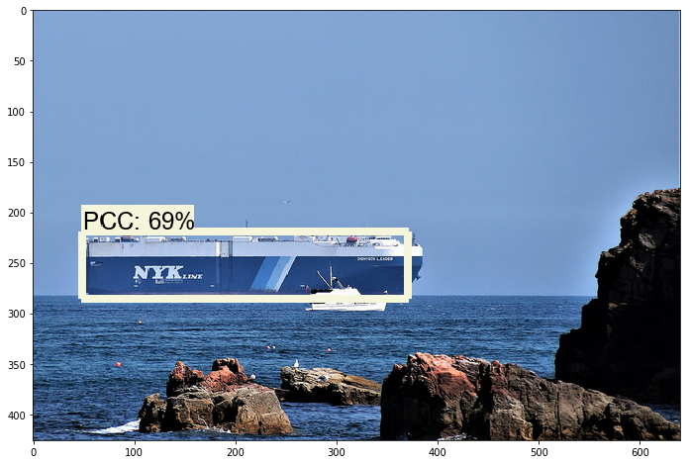

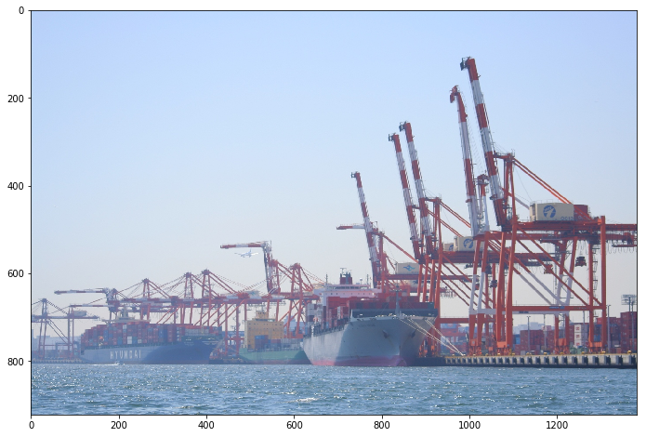

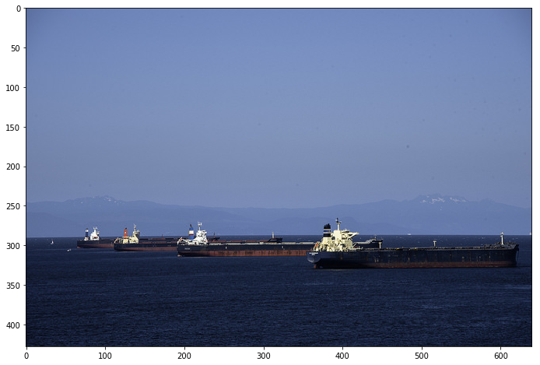

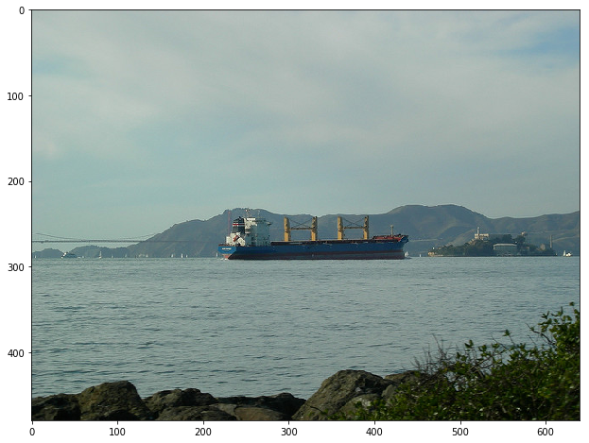

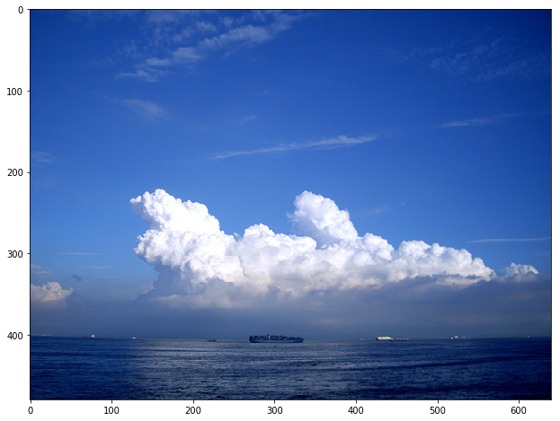

1. 学習データ800枚、

ニューラルネットワークの重みの値を更新した回数50000回の場合

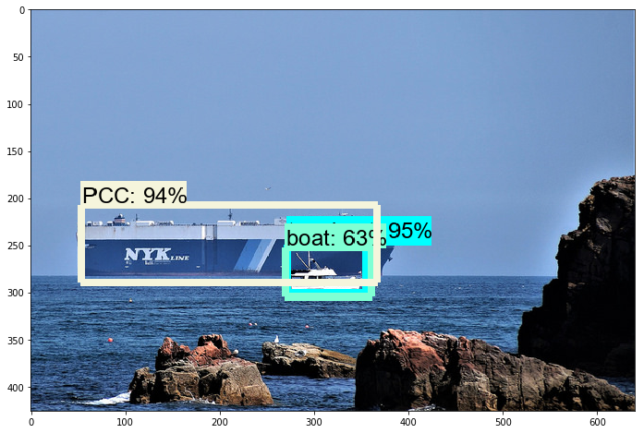

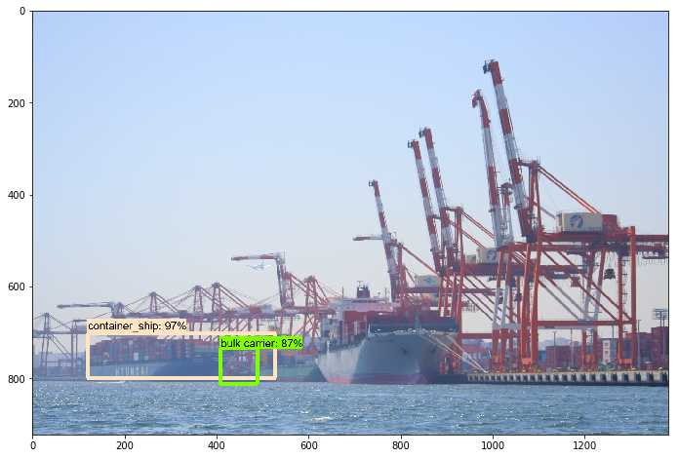

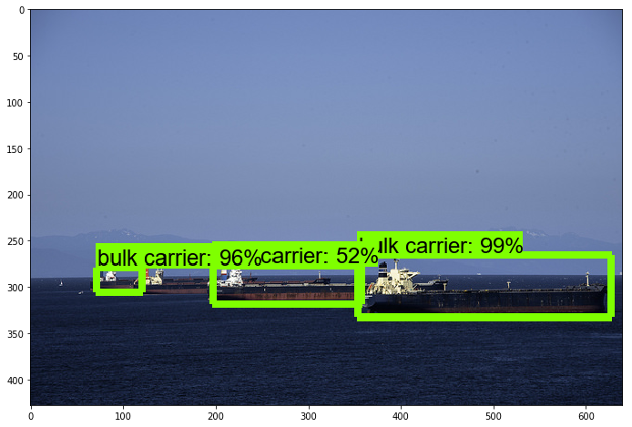

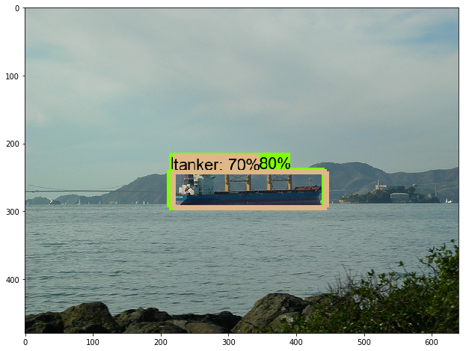



1. 学習データ1200枚、

ニューラルネットワークの重みの値を更新した回数5000回の場合

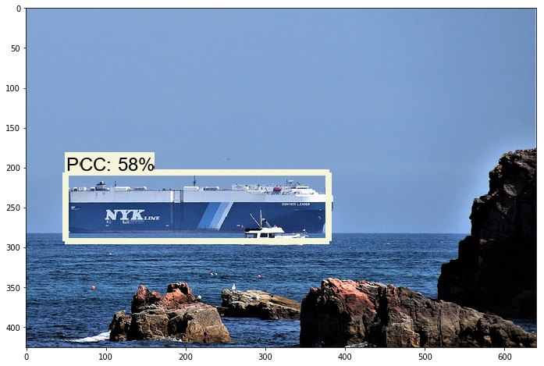

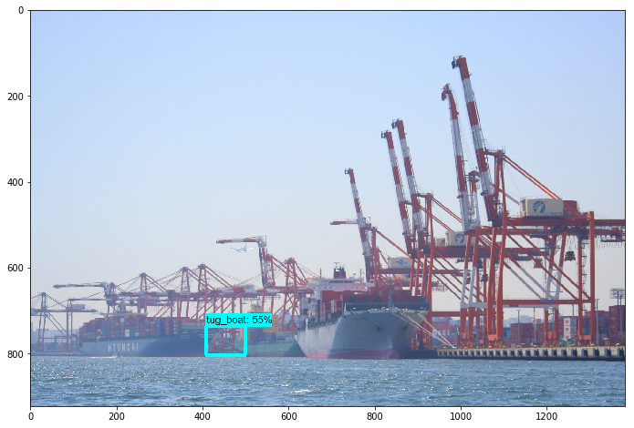







1. 学習データ1200枚、

ニューラルネットワークの重みの値を更新した回数50000回の場合

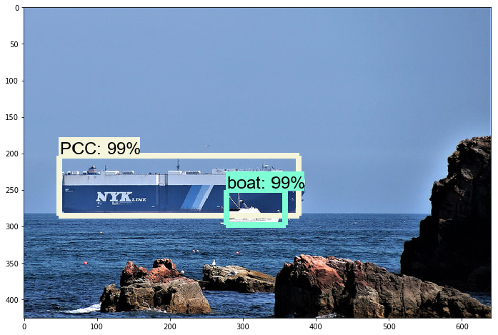

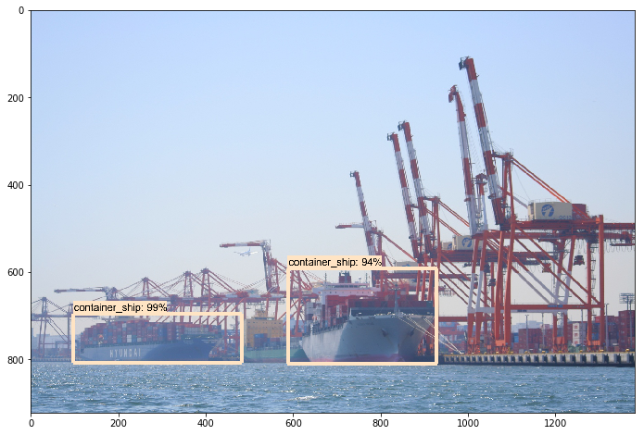

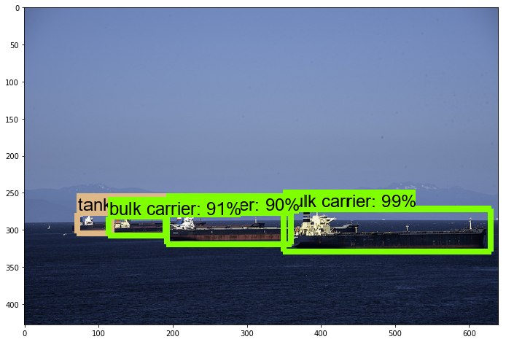

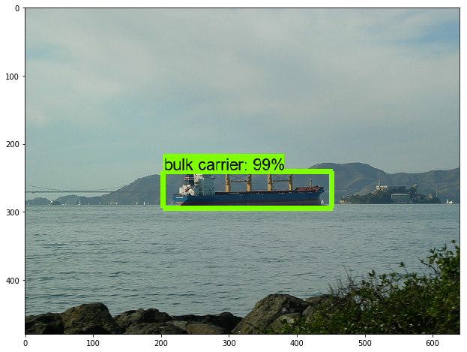

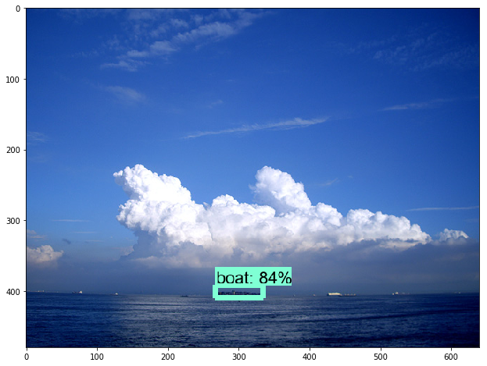

1. 学習データ1200枚、

ニューラルネットワークの重みの値を更新した回数20万回の場合

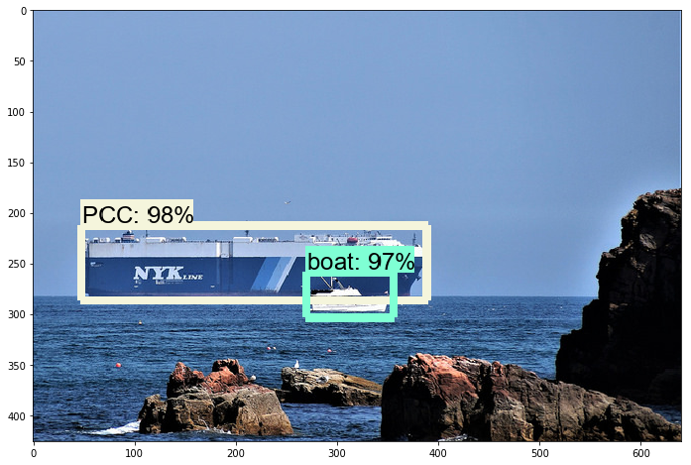

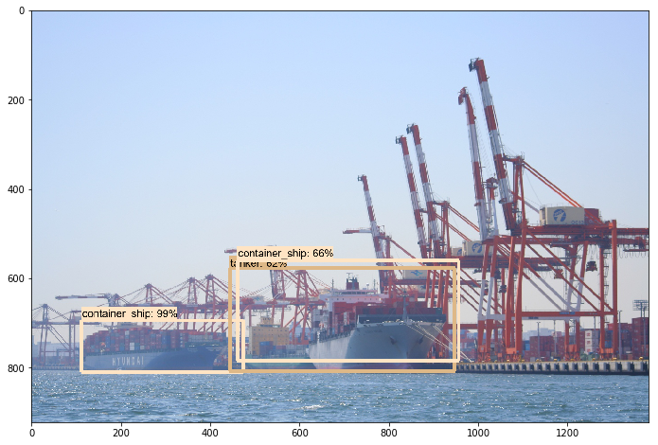

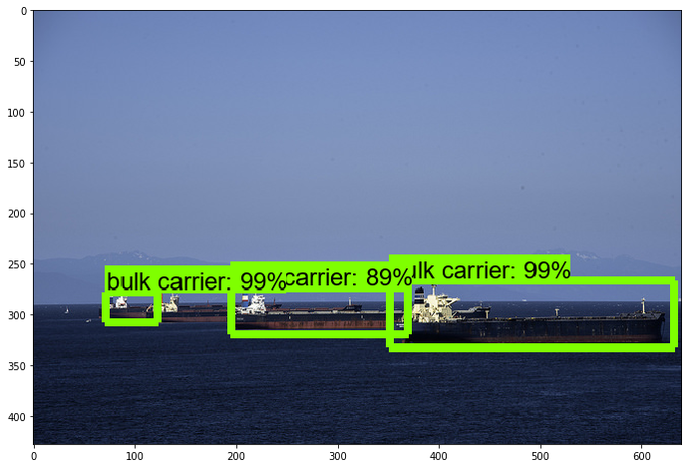

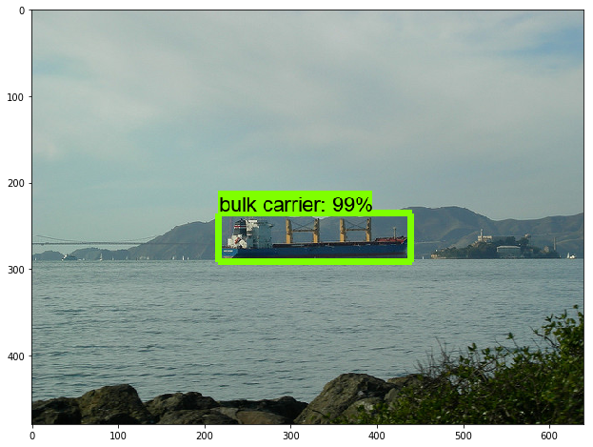

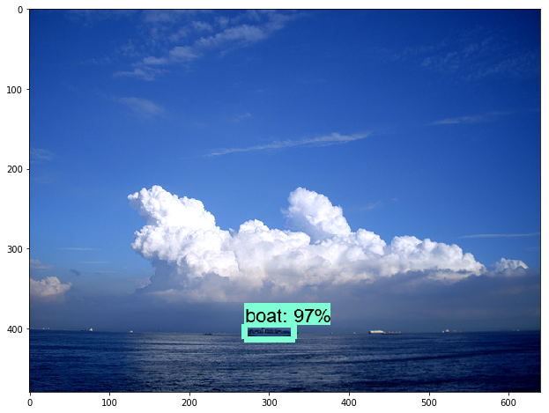

1. 学習データ1200枚

ニューラルネットワークの重みを更新した回数50万回

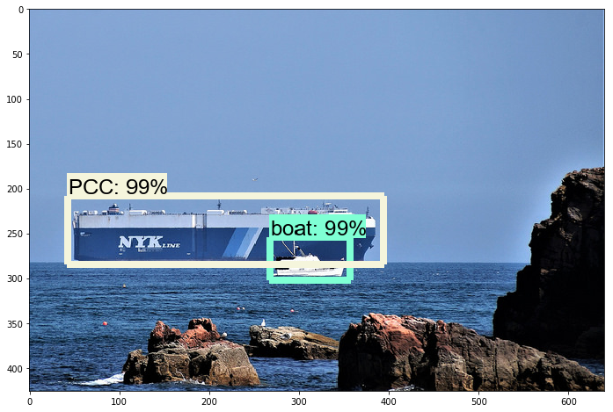

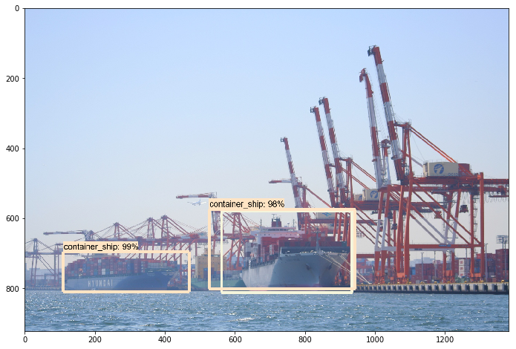

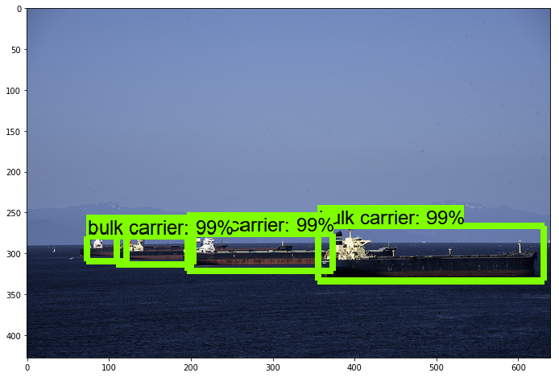

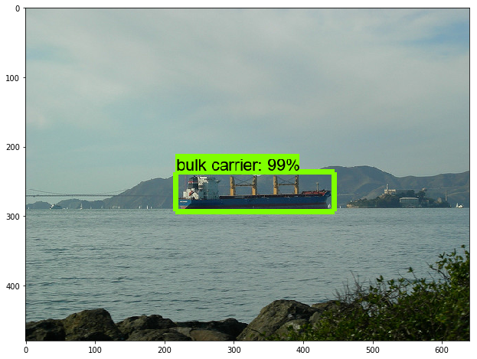

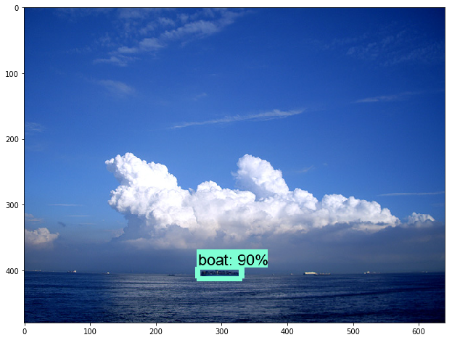

1. 学習データ：800枚

学習回数：20万回

各場合の適合率(予測した中で、結果が正しかった確率)について

(1)：66％

(2)：80％

(3)：68％

(4)：76.6％

(5)：72.5％

(6)：74.3％

<追加>

(7)：70.2%

＞＞結果①：学習データ400枚程度の増加では、あまり効果がない

()

＞＞結果②：学習回数を5千＞5万回にしたところ、

ニューラルネットワークの重みの数は、265万個。

＞＞今回学習させたモデルの中では、

学習データ800枚、更新回数5万回の時が最大。

学習データを400枚追加しても、適合率が2％しか上昇しなかったが、

重みの値を更新する回数を10倍にしたところ、

適合率が14％も上昇した。

また、1200枚の場合も8.6％上昇した。

しかし、重みを更に、増やしても適合率が上昇する事はなく、

逆に、減少する結果となった。

これは、特定のデータのみ高い検出率を可能とするが、

未知のデータに対しては、うまく識別することができない過学習と呼ばれる現象が

発生していると考えられる。

理由①学習データが少なすぎる。

　　　＞＞本来は、数万～数百万のデータが必要。。。

　　　＞＞＞バーニーおじさんのルールという経験則によれば、

　　　　　　「モデルの重みの数の10倍学習データ」が必要。。。

　　＞＞＞＞2650万枚のもの学習データを集めるのは、全くもって現実的では

　　　　　　ない。。。

　　＞＞＞数少なくデータでも高精度な検出ができるモデルを作成する

　　　　テクニックの適用が必須であることも分かった。。。

＞＞＞＞対策①データ拡張

　　　＞＞＞＞対策②GANによる生成画像を学習データとする。

理由②適切なハイパーパラメータを設定していないため、

＞＞ベストな学習データ量は？　ベストな重みの更新回数は？

＞＞ベストなアルゴリズムは？　ベストなハイパーパラメータは？

＞＞＞ベストなバッチサイズは？　ベストなニューラルネットワークの層数は？

＞＞＞最後は試行錯誤。。。